SLOVENIJA, EVROPSKA UNIJA, SVET
2.del
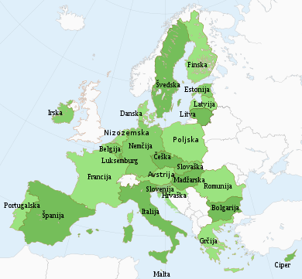

SIMBOLI EVROPSKE UNIJE

ZASTAVA

Evropska zastava predstavlja Evropsko unijo ter hkrati enotnost in identiteto Evrope.
Evropska zastava je temno modre barve z dvanajstimi zlatimi zvezdami, ki tvorijo krog in s tem ponazarjajo enotnost, solidarnost in sožitje narodov Evrope.

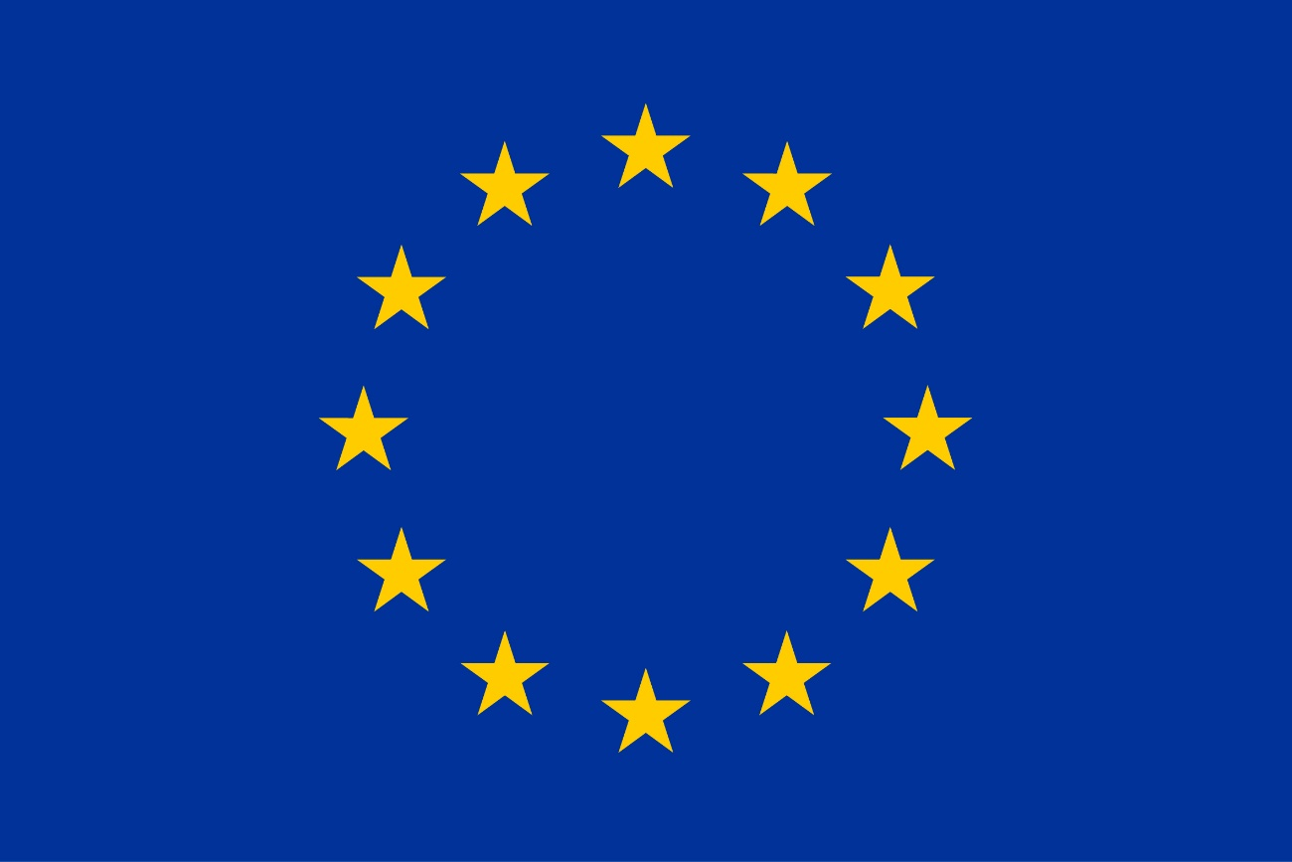
1-zastava EU

HIMNA

Evropska himna temelji na deveti simfoniji Ludwiga Van Beethovna iz leta 1823. Beethoven je uglasbil pesem Oda radosti, ki jo je leta 1785 napisal Friedrich von Schiller.
Evropska himna ni zgolj himna Evropske unije, marveč himna Evrope v najširšem pomenu. Schillerjeva Oda radosti odseva pesnikovo idealistično vizijo človeštva kot skupnosti bratskih narodov - vizijo, v katero je verjel tudi Beethoven.

POSLUŠAJ
https://www.coe.int/02/_lfr/dc/audio/SWR_hymne.mp3

DAN EVROPE

Na dan Evrope, 9. maja, praznujemo mir in enotnost v Evropi.

SLOGAN EU

Slogan Evropske unije „Združena v raznolikosti“ se je začel uporabljati leta 2000.
Slogan govori o tem, da se evropske države povezujejo v Evropsko unijo za trajni mir in blaginjo, hkrati pa jih bogati različnost njihovih kultur, tradicij in jezikov.

ODGOVORI
Opiši zastavo EU!
Kaj predstavljajo zvezde v zastavi?
Kaj praznujemo 9. maja in kaj ta praznik predstavlja?
O čem govori slogan EU?

ODGOVORI IN BELEŽKE:

